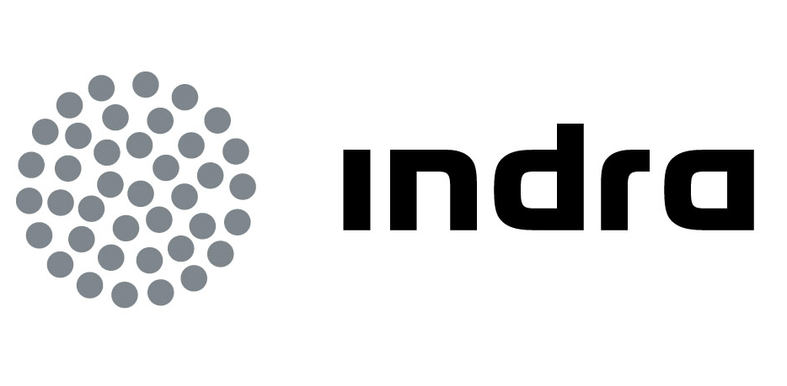 | Comunicado  de prensa
INDRA, PRIMERA COMPAÑÍA ESPAÑOLA QUE PUBLICA UN INFORME ANUAL INTEGRADO CONFORME AL NUEVO MODELO IMPULSADO POR EL IIRC

- La multinacional de TI cumple con las recomendaciones del programa piloto del Internacional Integrated Reporting Committee (IIRC), en el que participa

- El informe incluye un cuadro de mando avanzado que aglutina todos los indicadores cuantitativos en el ámbito de la sostenibilidad y permite conocer el grado de penetración y avance en los diferentes aspectos analizados

- En su compromiso con la excelencia, la sostenibilidad y la transparencia, Indra publica un informe integrado desde 2008

Indra, la multinacional tecnológica líder en España y una de las principales de Europa y Latinoamérica, ha publicado su Informe Anual de 2011, el primero en España que sigue las directrices del programa piloto del Internacional Integrated Reporting Comittee (IIRC). Indra es una de las cinco compañías españolas y una de las tres tecnológicas del mundo elegidas para participar en este programa piloto, que tiene como principal objetivo desarrollar un marco o estándar internacional de informes integrados y fomentar su adopción por parte de las organizaciones para ofrecer una información más completa y comprensible.

Indra publica un informe integrado desde 2008, en el que describe el desempeño de la compañía en los planos económico, social y medioambiental de forma integrada, buscando la mayor transparencia y claridad en la comunicación con sus diferentes públicos de interés. En su compromiso con la excelencia, la compañía viene adoptando las mejores normas y estándares nacionales e internacionales en el ámbito de la sostenibilidad, la responsabilidad y el gobierno corporativo, y este año ha dado un paso más, adoptando las recomendaciones de este nuevo modelo del IIRC.

Por ello, el Informe Anual de 2011 presenta una estructura de contenidos distinta a la de años anteriores, con el objetivo de ofrecer la información de una forma más clara, concisa, mejor priorizada y con una mejor exposición de las interrelaciones entre los distintos ámbitos.

El informe integrado de Indra cumple además con las recomendaciones del GRI (Global Reporting Initiative) en su versión 3.1 , con la máxima calificación A+, y con los principios del estándar AA1000 APS, tal como ha verificado externamente KPMG. También incluye un reporte sobre el desempeño frente a los principios del Pacto Mundial de Naciones Unidas.

La tecnología al servicio de la transparencia

Entre las peculiaridades del Informe Anual de Indra, cabe destacar la inclusión de un cuadro de mando avanzado, que aglutina todos los indicadores cuantitativos en el ámbito de la sostenibilidad y permite conocer el grado de penetración y avance en los diferentes aspectos analizados en los últimos cinco años. La compañía ya incluyó un cuadro de mando en el informe de 2010.

Indra también ha incorporado notables mejoras en la versión on line del informe para facilitar la transparencia y mejorar el acceso a la información de detalle de forma personalizada. Así, a partir de los resúmenes iniciales que se han incluido a lo largo del informe para hacer más accesible la información, se puede profundizar en los contenidos a través de diferentes enlaces.

Recientemente, la multinacional tecnológica ha obtenido una Mención Honorífica en la XI edición del 'Premio AECA a la Transparencia Empresarial' que concede la Asociación Española de Contabilidad y Administración (AECA).

Compromiso con la sostenibilidad

El compromiso de Indra con la sostenibilidad se traduce en dar respuesta a través de la innovación, eje central de su actividad y de su responsabilidad corporativa, a los retos y oportunidades que marca cada uno de sus públicos objetivo: accionistas, empleados, clientes, proveedores, medioambiente y sociedad. Este compromiso es reconocido con su inclusión en índices como los de Sostenibilidad de Dow Jones, en los que Indra permanece por sexto año consecutivo.

Indra es la multinacional tecnológica líder en España y una de las principales de Europa y Latinoamérica. Es la segunda compañía europea de su sector por inversión en I+D, con 550 M€ invertidos en los últimos tres años. Las ventas en 2011 ascendieron a 2.688 M€ y en la actualidad más de la mitad de los ingresos proceden del mercado internacional. Cuenta con 40.000 profesionales y con clientes en 118 países.

